**NOMBRE: ___________________________ GRUPO: ____ FECHA: __________**

**CABLES Y MÁS CABLES**

**(SEÑALES Y ALIMENTACIÓN)**

Reconoce a que parte del computador corresponde cada cable:

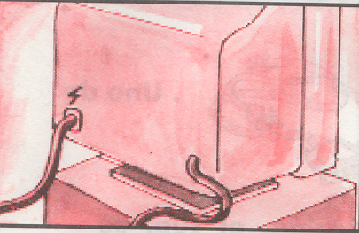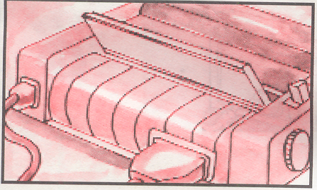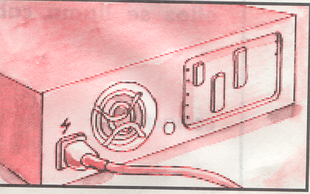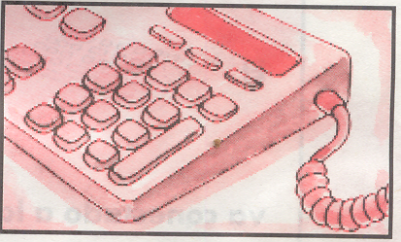

**LEE Y COMPRENDE**

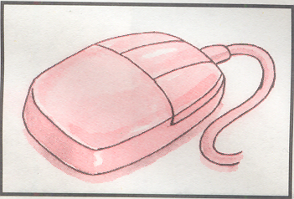

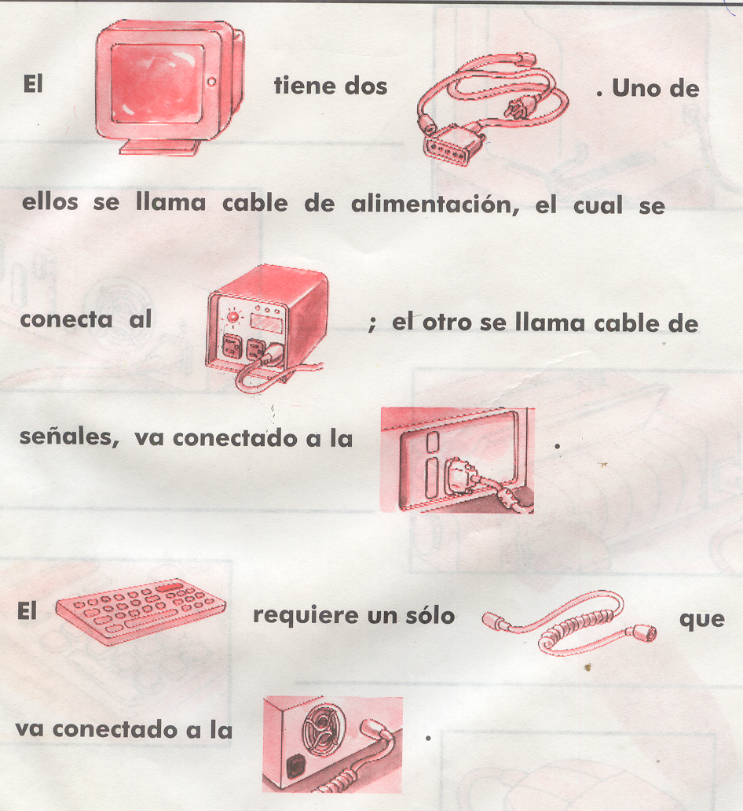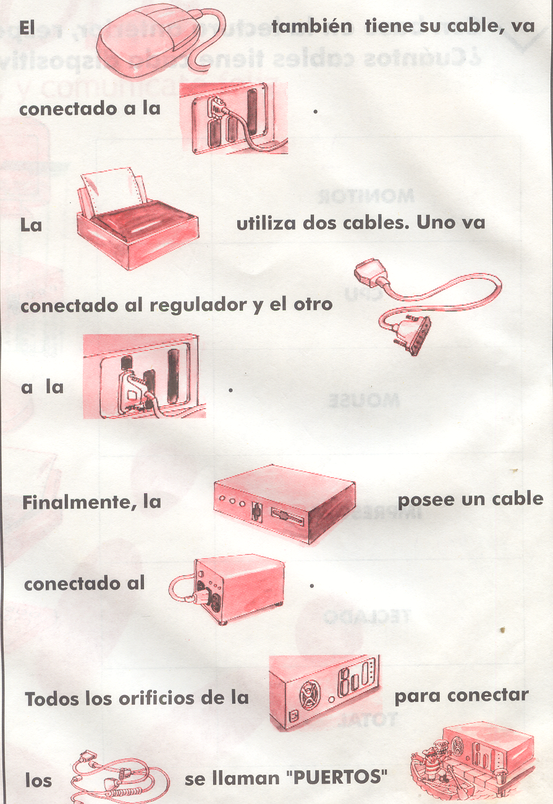 **CON BASE A LA LECTURA ANTERIOR, RESPONDE:** ¿Cuántos cables tiene cada dispositivo?- clasifícalos (señal-alimentación)

|  |  |
| --- | --- |
|  |  |
|  |  |
|  |  |
|  |  |
|  |  |